(Příloha č. 1 kupní smlouvy)

Označení vozidla (tovární značka a úplné typové označení):
Doplní uchazeč

Technická specifikace osobního vozidla combi

- vozidlo osobní Combi
- min. 4 místa k sezení
- motor o obsahu minimálně 1950 cm³
- přímé vstřikování nafty
- motor dieselový přeplňovaný
- výkon motoru minimálně 135kW
- pohon 4x4; automatická převodovka min. 6 st.
- barva žlutá RAL 1016
- nezávislé přídavné topení s dálkovým ovládáním
- systém elektronické stabilizace vozidla
- autobaterie (2 ks) 12v dobíjené alternátorem, kompatibilní s nabíječkou 230/12 V, oddělovací relé
- klimatizace kabiny automatická
- čelní, hlavové a boční přední i zadní airbagy
- zvýšený podvozek pro špatné cesty
- Packet Multimedia – navigační přístroj s 9,2“ displayem a funkcí handsfree přes Bluetooth, vestavěná navigace
- Sound systém
- přídavná ochrana spodní části vozidla (spodní kryt motoru, kryt brzdových hadic)
- tempomat
- parkovací asistent P+Z s grafickým znázorněním v zorném poli řidiče
- bezklíčové odemykání a zamykání vozidla
- světlá výška min. 171 mm
- litá kola 18“
- tažné zařízení s odnímatelnou tažnou koulí prům. 50 mm, min. 1800 kg hmotnost bržděného taženého přívěsu
- střešní nosiče podélné pro montáž světelného výstražného zařízení
- objem zavazadlového prostoru min. 550 litrů bez objemu prostoru rezervy
- rezervní dojezdové kolo
- autorádio s funkcí handsfree přes Bluetooth
- 2 x zadní USB
- gumové koberce
- programovatelný modul - elektronické digitální rozhraní pro přídavná zařízení sanitní zástavby, které poskytuje celý rozsah údajů o voze v zástavbě
- sada zimních/letních pneumatik
- 2 ks magnetických polepů „ŠTÁB VELITELE ZÁSAHU“ v: 40cm, š.60cm, podklad žlutá RAL 1016, barva písma: červená

Zdravotnická zástavba
- hasicí přístroj práškový 2 kg
- pevná deska v zavazadlovém prostoru pro uchycení lékařských přístrojů, batohů s vybavením
- dobíjecí svítilna, např. Eurolamp DL 510 na dělící mříž vč. napájení
- uchycení přístrojů: defibrilátoru LIFEPAK 15 – homologovaný držák
- oka v zavazadlovém prostoru pro uchycení batohů s vybavením
- síťový program na plochu kufru a na bocích kufru
- 4x uchycení bezpečnostní přilby na mříž či jinde dle dispozičního řešení
- 4x přilba dle specifikace: info u zadavatele
KASK pracovní přilba PLASMA WORK Hi-Viz SSES:
Barva: tmavě modrá
Velikost: univerzální (obvod hlavy 51 - 62cm)
Materiál: PP skořepina, HD PS polstrování (hustota 50gr/l), PE popruhy
Certifikace: EN 397
- ochranná mříž a zatmavění oken v zavazadlovém prostoru vč. pátých dveří
- funkce odpojovače spotřebičů pro ochranu před vybitím baterií
- 1x měnič 12/230 V min. 1000 W zásuvka 1x jednonásobná s indikací napětí a automatickým vypnutím chodu po 10 min. (uživatelsky nastavitelné), nezávisle na motoru, měnič musí zajistit spolehlivý provoz laserové tiskárny pro MZD a musí mít ovládací prvky integrované do ovládání přístrojů
- 1 x měnič 12/230 V min. 1000 W se sinusovou charakteristikou, zásuvka 1x dvounásobná s indikací napětí, v chodu jen při běžícím motoru
- montáž 2 ks antén s elektrickou instalací pro radiostanici Matra, dodání a instalace 1 ks montážní sady včetně kabeláže k vozidlové radiostanici MATRA a s držákem mikrofonu (antény dodá zadavatel)
- dodání a montáž 2 ks dokovacích stanic pro ruční RDST Matra
- Součástí dodávky je dodání a montáž kabeláže a dokovací stanice pro tiskárnu, která musí být kompatibilní se stávajícími zařízeními. Napájení tiskárny bude realizováno přes měnič napětí, který je specifikován výše.
- uchycení záložního zdroje Power bank
- dodání záložního zdroje Power bank o minimální kapacitě 428Wh/10.8V/39.6Ah - Lithium (např. GoalZero)
  - vstupy: nabíjecí port (8mm): 14-22V, až 10A(120W max.)
  - výstupy: 3x USB-A port: 5 V, až 2,4 A (max. 12 W), 6 mm port: 12 V až 10 A (max. 120 W), 12 V port do auta: 12 V, až 10 A (max. 120 W), Měnič střídavého proudu: 230 VAC 60 Hz, 2.5 A (300 W, max. 1200 W)
  - Max. rozměry:19 x 28,6 x 17,7 cm
  - Max. váha: 7.4 Kg
  - Baterie: Li-ion NMC
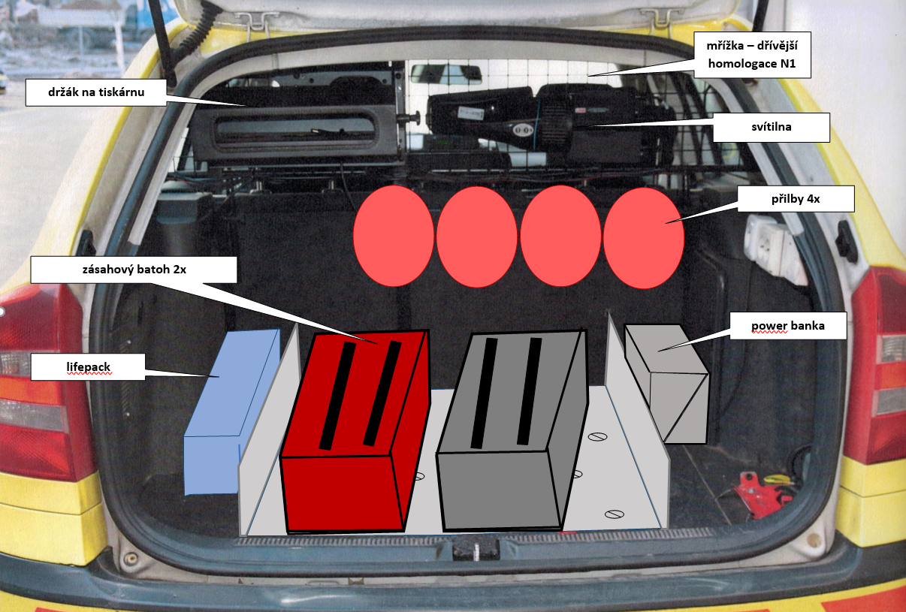

Systém pro kompletní ovládání elektro-zástavby sanitního vozidla

Modulární systém pro kompletní ovládání elektro-zástavby vozidla s možností následného připojení alespoň dvou LCD panelů k centrální řídící jednotce. Systém musí být plně programovatelný prostřednictvím PC. Software pro programování systému musí mít grafický režim a musí umožňovat kompletní vytvoření logiky a funkcí pro nastavení systému, efektivní ovládání připojených zařízení, možnost vzájemného provázání funkcí řídící jednotky s připojenými zařízeními, a nastavení souvztažností mezi jednotlivými funkcemi, ovládacími prvky na LCD displeji a informacemi ze vstupů do řídící jednotky, včetně informací ze sběrnice CANBUS vozidla.

Požadavky na výkonový prvek / řídící jednotku:
  - Maximální výkon alespoň: 95A.
  - Kladných výstupů: 18 nebo více.
  - Výkon kladného výstupu: konfigurovatelný - až 20A/výstup.
  - Záporných výstupů: 12 nebo více.
  - Kladné i záporné výstupy musí být chráněné.
  - Počet vstupů: 20 nebo více.
  - Analogový vstup pro monitorování stavu baterie.
  - Prevence vybití baterie odpojováním zapojených zařízení při poklesu napětí na baterii ve více úrovních.
  - Stand-by režim s možností nastavení časové prodlevy.
  - Bez nutnosti použití přídavných relé a pojistek.
  - Možnost ovládání topení a klimatizace nativně, nebo prostřednictvím přídavného modulu.
  - Funkce testování připojených zařízení dle předem nastavitelného schématu.
  - Funkce blikání na libovolném vstupu s možností nastavení frekvence prostřednictvím konfiguračního software.
  - Nastavitelné časové prodlevy pro jednotlivé funkce.
  - Systém musí disponovat možností připojení na CANBUS vozidla s možností čtení dat ze sběrnice.
  - Možnost nastavení virtuálních vstupů.
  - Funkce černé skříňky s možností čtení logů prostřednictvím PC.

Požadavky na LCD panel umístěný v kabině řidiče, zobrazované informace a doplňkové funkce:
  - Propojení s výkonovým prvkem prostřednictvím jednoho kabelu.
  - Součástí je směrově nastavitelný držák pro montáž na palubní desku vozidla.
  - Disponuje možností zapnutí více funkcí, nebo předdefinované scény/skriptu stiskem jednoho tlačítka.
  - Jednomu tlačítku lze přiřadit více funkcí, které jsou přepínány cyklicky, nebo na základě délky stisknutí tlačítka.
  - Panel musí obsahovat alespoň 3 hardwarová tlačítka mimo aktivní plochu LCD displeje.
  - Intenzita podsvícení je řízena světelným čidlem, nebo nastavitelná ručně.
  - Dotykový panel musí být možno bez problému použít i v rukavicích.
  - Systém musí obsahovat možnost nastavení sekundárního menu aktivovaného tlačítkem.
  - Barvu a piktogramy tlačítek lze libovolně měnit prostřednictvím software.
  - Konfigurační software musí obsahovat možnost vytváření vlastních piktogramů.
  - Systém bude vybaven možností vzájemné synchronizace panelů - přenesení nastavení z jednoho LCD panelu do jiného, bez nutnosti připojení PC pro usnadnění následné změny nastavení v provozu.

Systém snímání a přenosu polohy (GPS) a hlášení stavu výjezdu (CarPC)

Snímání a přenos polohy (GPS)

Jednotka GPS je součástí dodávky včetně GSM/GPS antény, neinvazivní čtečky dat z modulu vozu s údaji o jeho stavu, napájecí a propojovací kabeláže.

Jednotka GPS musí navíc oproti stávající konfiguraci ukládat do záznamů tyto vstupy:
  - zapnutí a vypnutí zvukového výstražného zařízení,
  - stav startovací a zástavbové baterie,
  - zapnutí a vypnutí levého a pravého blinkru,
  - aktuální průměrná spotřeba,
  - chybový stav kamerového systému,
  - rezerva pro připojení dalších pěti vstupů v budoucnosti.

Hlášení stavu výjezdu (CarPC)

CarPC včetně držáku je součástí dodávky.

Minimální požadované parametry na HW zařízení CarPC:
  - zajištění obousměrné komunikace se stávající infrastrukturou zadavatele, zejména s informačním systémem operačního řízení (dále IS OŘ),
  - zařízení musí být dodáno včetně SW licencí pro navigaci a komunikaci s IS OŘ,
  - přenášení zadaných statusů a zpráv z navig. zařízení do IS OŘ,
  - zobrazení cílů (místo zásahu) a zpráv odeslaných z IS OŘ, vč. navigace k těmto cílům nad mapovým podkladem,
  - vyvolání i předešlých cílů z historie a navigace k nim,
  - vizualizace Logu statusů k poslednímu výjezdu (zobrazení posloupnosti zadaných statusů vč. času /synchronizovaného s dispečinkem/ kdy byl každý status zadán),
  - vizualizace aktuálního čísla výjezdu a čísla posádky,
  - dotykový displej o velikosti max. 7“ umístěný v prostoru řidiče s ohledem na splnění platných norem, vyhlášek a zákonů, s možností přenosu obrazu ze zadní kamery při zařazení zpátečky
  - je požadována národní nebo Evropská homologace,
  - garantovaná provozní teplota okolí: min. -20 až +70 °C,
  - zařízení musí obsahovat navigaci obsahující mapy ČR a minimálně sousední státy s Jihomoravským krajem s možností minimálně tří aktualizací s odstupem maximálně tří let,
  - zařízení musí umožnit posádce pomocí stisku a podržení tlačítka vyvolat alarm (posádka v nouzi),
  - zobrazení servisních informací o stavu GPRS, počtu satelitů, stavu binárních vstupů,
  - synchronizace a komunikace se stávající GPS jednotkou ve vozidle (navigační zařízení musí být schopno přejímat polohu ze stávající GPS jednotky). Tuto polohu vidí dispečer v mapě a tu samou musí mít k dispozici posádka pro přesnou synchronizaci na zásahu. Navigační zařízení musí přebírat a u zadaných statusů, vč. jejich LOGu, vizualizovat čas synchronizovaný s dispečinkem, jelikož tento čas by se mohl lišit od vlastního času v navigačním zařízení).

Technologii systému snímání a přenosu polohy (GPS) a hlášení stavu výjezdu (CarPC) dodává pro ZZS JMK obchodní společnosti RADIUM s.r.o., IČO: 61247685, se sídlem Praha 5, nám. Chuchelských bojovníků 18/1, PSČ 159 00 (dále jen „RADIUM s.r.o.“).

V rámci plnění předmětu VZ je třeba z technických důvodů zajistit dodávku technologie systému snímání a přenosu polohy (GPS) a hlášení stavu výjezdu (CarPC) kompatibilní se stávajícím systémem ZZS JMK.

V případě, že se dodavatel rozhodne dodat technologii systému snímání a přenosu polohy (GPS) a hlášení stavu výjezdu (CarPC) od obchodní společnosti RADIUM s.r.o., zajistil zadavatel všem dodavatelům v rámci zadávacího řízení veřejné zakázky pro získání výše uvedené technologie RADIUM s.r.o. rovné podmínky (viz prohlášení RADIUM s.r.o., které tvoří přílohu č. 7 zadávací dokumentace).

Zadavatel však v souladu s § 89 odst. 5 zákona připouští dodání i jiného, kvalitativně a technicky obdobného řešení od jiného dodavatele, za předpokladu zajištění kompatibility tohoto jiného řešení se stávajícím systémem snímání a přenosu polohy (GPS) a hlášení stavu výjezdu (CarPC) ZZS JMK.

Systém snímání a přenosu polohy (GPS) pro monitorování jízdního stylu

Součástí dodávky je dodání a montáž GPS jednotky, která je napojena na sběrnici vozu. Zaznamenává činnost vstupů ze spínací skříňky, majáku, sirény, blinkrů a akceleračního čidla.

Technologii systému snímání a přenosu polohy (GPS) pro monitorování jízdního stylu dodává pro ZZS JMK obchodní společnosti KomTeS Chrudim, s.r.o., IČO: 25960270, se sídlem Chrudim, Malecká 273, PSČ 537 05 (dále jen „KomTeS Chrudim, s.r.o.“). V případě, že se dodavatel rozhodne dodat technologii systému snímání a přenosu polohy (GPS) pro monitorování jízdního stylu od obchodní společnosti KomTeS Chrudim, s.r.o., zajistil zadavatel všem dodavatelům v rámci zadávacího řízení veřejné zakázky pro získání výše uvedené technologie KomTeS Chrudim, s.r.o. rovné podmínky (viz prohlášení KomTeS Chrudim, s.r.o., které tvoří přílohu č. 8 zadávací dokumentace).

V rámci plnění předmětu VZ je třeba z technických důvodů zajistit dodávku technologie kompatibilní se stávajícím systémem ZZS JMK.

Elektro 12 V a 230V
- světlo bodové (např. Copilot) u spolujezdce vpředu i vzadu
- zásuvka 12 V 2 x před spolujezdcem
- zásuvka USB 2A 5V
- multifunkční odpojovač spotřebičů
- zásuvka 12 V 1 x v zavazadlovém prostoru
- 2 ks světel LED ‚ bílé barvy min.10W každá na osvětlení prostoru při otevřených zadních dveří, automatické rozsvícení
- 2 ks modré LED blikajících světel na zadních výklopných dveřích automaticky zapínané při otevření, s možností vypnutí
- zásuvka 230 V na LZ blatníku, samovystřelovací venkovní zásuvka kompatibilní s nabíjecím systémem ZZS JMK vč. napájecího kabelu min.5m
- horkovzdušný ventilátor 230V min. 700 W s termostatem a homologací pro pevnou montáž do motorových vozidel na dělící mříži
- nabíječka 12/230V min. 20 A automatická elektronická s třemi výstupy
- 2x vnitřní dvojzásuvka v zavazadlovém prostoru, jištění a revize 230V
- elektrické spotřebiče nástavby sanitního vozidla budou ovládány za pomoci elektronického systému. Jednotlivá zařízení v systému mezi sebou komunikují pomocí sběrnice CAN (toto není obchodní značka), (vnitřní komunikační síť senzorů a funkčních jednotek spotřebičů sanitní nástavby v automobilu).

Výstražné zařízení vozidla - Signalizace
- výstražné zařízení: světelná souprava: výstražná světelná souprava s hlavními výstražnými LED moduly modré barvy, homologovaná pro 2 úrovně svítivosti dle EHK R65 TB2 modrý zdroj světla bílý kryt celkem min. 78 LED zdrojů, příkon min. 2 W na 1 zdroj (ad1), siréna: hodnota generovaného akustického tlaku minimálně 120 dB / 1 m v předním nárazníku. Ovládací prvky zvuku na volantu a i na středním panelu CAN
- přední modré LED diodová světla do masky vozidla a na obě zpětná zrcátka
- všechny ovladače (display CAN) v zorném poli řidiče

Polepení vozu dle Vyhlášky 296/2012 Sb.
- reflexní červený pruh v zadní boční části vozidla
- červený nápis ZDRAVOTNICKÁ ZÁCHRANNÁ SLUŽBA a znak telefonu + 155 v podélném pruhu nad žluto-zelenými obdélníky
- na předních dveřích a dveřích od kufru barevné logo Zdravotnická záchranná služba Jihomoravského kraje
- na přední kapotě reflexní modrá hvězda života
- detaily polepu viz přiložené foto stávajících vozidel RV
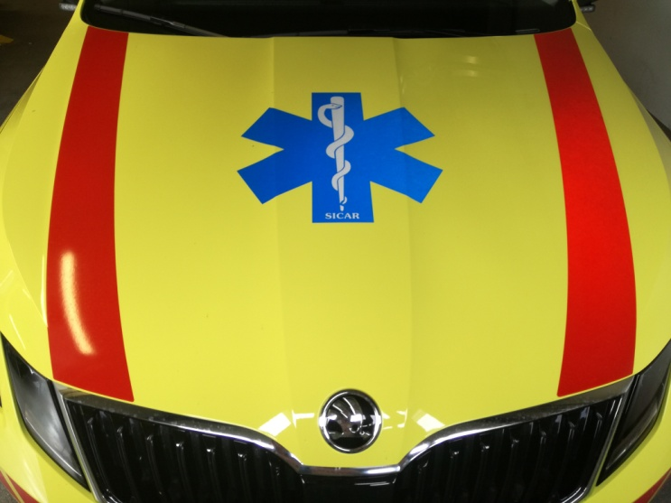 | 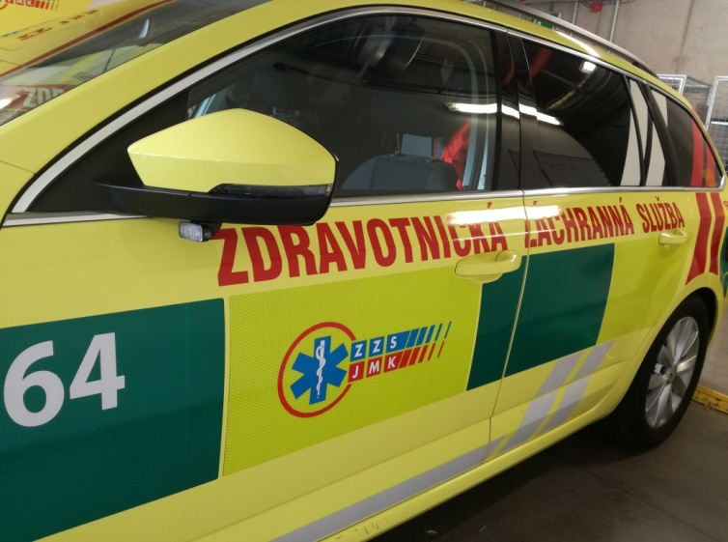

Kamerový systém

Přední kamera

Počet kamer: 1 ks
Požadavky na kamery
- platný Atest 8SD,
- rozlišení 1920x1080 pixelů,
- snímací čip CCD rozměru 1/3“ nebo větší,
- citlivost min. 0,3 Lux,
- redukce šumu 3D DNR,
- horizontální úhel záběru větší než 110°,
- tvar doutníku, průměr max. 35mm, délka 70mm nebo menší,
- krytí IP67 nebo lepší,
- automatická kompenzace protisvětla a automatické vyvážení bílé.

Požadavky na držák kamer
- počet držáků: 1 ks,
- platný Atest 8SD,
- možnost fixace kamery s ohledem na otřesy ve vozidle,
- možnost natočení kamery v osách X/Y/Z manuálně,
- antireflexní provedení, barva černá matná, materiál nerez ocel,
- možnost lepení na vrstvené automobilové sklo se zajištěnou dilatační podložkou,
- rozměry umožňující skrytí držáku s kamerou před zpětné zrcátko na čelním skle,

Zadní kamera

Počet kamer: 1 ks
Požadavky na kamery
- počet kamer: 1 ks,
- platný Atest 8SD nebo ekvivalent,
- snímací čip CCD rozměru 1/4“ nebo větší,
- rozlišení 600 řádků nebo více ve standardu PAL,
- digitální přepínání DEN/NOC,
- úhel záběru diagonálně 120° nebo více,
- záběr aktivace 3 brzdového světla,
- umístění v ose střechy vozidla nad 3 brzdovým světlem,
- záběr od zadního nárazníku do vzdálenosti min. 6m od vozidla,
- možnost nastavení vertikálního úhlu s aretací min. ve 3 polohách,
- napájení 12V +/-10%,
- odběr 125mA nebo menší,
- noční IR přisvětlení,
- krytí IP68 nebo lepší,
- zrcadlení obrazu horizontálně pro využití funkce couvací kamery zapojeno do CAR PC,
- automatická kompenzace protisvětla a automatické vyvážení bílé,

Ostatní požadavky na kamerový systém

- záznam v rozlišení až 1920 x 1080 pixelů,
- záznam analogových i IP kamer,
- napájení 12V,
- platný Atest 8SD,
- krytí minimálně IP 42,
- možnost složeného obrazu,
- vyjmutí záznamového média pomocí klíče,
- zpožděné vypínání záznamu po ukončení jízdy,
- spínané posílání obrazu do jiného zařízení (couvací kamera),
- spuštění záznamu do 20 sekund od zapnutí klíčku zapalování,
- 3G otřesový senzor,
- cyklické přepisování záznamu,
- čas synchronizovaný GPS,
- záznam trasy vozidla na záznamovém médiu synchronizovaném se záznamem obrazu,
- možnost rozšíření zařízení o 4G GSM modul pro on-line náhled na kamery,
- ukládání záznamu přední kamery po dobu minimálně 48 hodin na paměťovou kartu se zálohovaným napájení vlastním akumulátorem pro případ havárie vozidla,
- podpora SSD disků,
- výstup s indikací chybového stavu,
- kompatibilita HDD se stávajícím čtecím zařízením,
- HW a SW kompatibilita a napojení na stávající systém Hydra provozovaný ZZS JmK. Součástí dodávky je vlastní zařízení, přední kamera, 2 ks SSD disků s kapacitou minimálně 250 GB, paměťová karta s kapacitou minimálně 32 GB, kabeláž a montáž.

